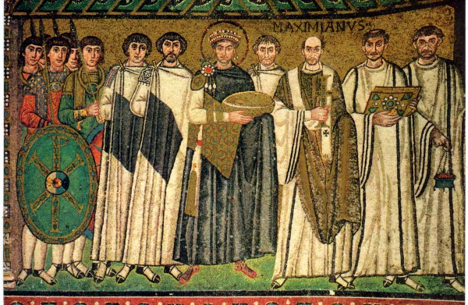

- CATALOGAZIONE:

- Titolo dell’opera: “Il Corteo di Giustiniano”
- Autore: artigiani mosaicisti anonimi
- Datazione/Periodo storico: 547
- Tecniche e Materiali (o Supporti): mosaico di tessere in pasta vitrea su muro
- Dimensioni: grandi dimensioni
- Collocazione attuale: Ravenna – Basilica di San Vitale

- DESCRIZIONE OGGETTIVA ovvero ICONOGRAFICA:
Il mosaico, collocato nella parte alta dell’abside della basilica, rappresenta il corteo di corte dell’imperatore Giustiniano nel giorno della consacrazione della basilica da parte del vescovo Massimiano, rappresentato alla sinistra di Giustiniano con i paramenti sacri. Gli altri personaggi sono noti dignitari e consiglieri di corte. Tra essi, alla destra di Giustiniano, si distingue, con la barba scura, il generali Belisario, il conquistatore di Ravenna.
Il corteo dell'imperatore si presenta con tanti personaggi schierati. Però i personaggi al centro sono molto diversi rispetto ai soldati. I soldati sono tutti uguali, si somigliano. Gli altri invece hanno dei tratti e fisionomie molto caratterizzati. Infatti sono dei ritratti. Questi personaggi sono stati ritratti da alcuni artisti di Costantinopoli, i disegni sono stati riportati su cartoni, e poi i cartoni sono stati inviati a Ravenna direttamente da Costantinopoli.
L'imperatore spicca di più perché è al centro, ha un abbigliamento ricco e appariscente, è davanti a tutti, non è coperto da nessun altro, e ha l'aureola . Ha una patera d'oro in mano da portare in offerta per la messa.
Poi si riconosce il vescovo Massimiano, indicato dalla scritta. Tra lui e l'imperatore, in secondo piano c'è Giuliano l'Argentario. Il generale con la barba è Belisario, il conquistatore di Ravenna.
Per il sacrificio Giustiniano offre il pane, Teodora il vino, Ecclesio la chiesa, Massimiano, la Croce e l'incenso.
- INTERPRETAZIONE DEL MESSAGGIO DELL’ARTISTA ovvero DESCRIZIONE ICONOLOGICA :
La divinizzazione, voluta da Giustiniano, delle due figure imperiali è sottolineata sia da attributi tipici del potere temporale: il manto porpora, la corona ed i gioielli imperiali, ma anche dalle aureole che, oltre le corone, circondano le teste imperiali a sottolineare, appunto, il potere spirituale che l'imperatore aveva acquisito dopo lo scisma con la Chiesa d'Occidente.
- ANALISI DEGLI ELEMENTI DEL CODICE DEL LINGUAGGIO VISIVO USATO DALL’ARTISTA:
La profondità è completamente eliminata, le figure sono immobili e prive di rilievo, sembrano sagome ritagliate. Le forme tendono alla geometria.
Esse accentuano una bidimensionalità che caratterizza la pittura tutta di linee e luce dell'età giustinianea. Tendono alla stilizzazione e allo stereotipo astratto.
Non esiste prospettiva spaziale, tanto che i vari personaggi sono su un unico piano, hanno gli orli delle vesti piatti e sembrano pestarsi i piedi l'un l'altro.
Non c'è una narrazione, non c'è una storia, è una scena celebrativa, una cerimonia tutta simbolica.
La tecnica pittorica del mosaico consiste nell'assemblare frammenti di vetro, pietre e altro materiale, in gergo tecnico definiti tessere, di colore e natura diversi, e decorati con pigmenti, pietre preziose e oro.
Nell'arte bizantina Esso come già detto veniva impiegato come elemento tipico caratterizzante della sua manifestazione, ma il motivo del suo impiego che va al di la della tecnica, è da ricercarsi nei simbolismi cristiani.
Significato simbolico dei mosaici bizantini.

L'architettura religiosa cristiana era libera da qualsiasi fasto ornamento, da tutto ciò che distraeva dal pensiero di Dio, di conseguenza le chiese erano anche buie all'interno, malgrado la luce filtrasse dai finestroni, essa non era abbastanza per illuminare l'intero complesso, (la penombra nelle basiliche nel simbolismo cristiano, indica il peccato e nello stesso tempo il silenzio meditativo), e qui entrano in gioco i fastosi mosaici con oro e gemme. Appena i raggi solari penetrando dalle finestre colpivano i mosaici, da essi partiva un'irradiazione che illuminava la navata è un trucco estetico, ma sopratutto rappresenta la metafora della vita umana: entrati nella chiesa, con il peso dei peccati (la penombra), i cristiani vanno alla ricerca della salvezza, della verità, della luce(l'illuminazione dei mosaici) che arriva improvvisamente come azione salvifica irradiando della luce di Cristo colui che vuole la salvezza dell'anima.
TECNICA MUSIVA:
Consiste nell'allettamento diretto di tessere su malta fresca (lavorabile). La malta, in antico composta da un legante (idrossido di calcio), grassello, calce spenta e da aggregati (sabbia, polvere di marmo, biscotto) viene oggi sostituita o da malte "bastarde" (idrossido di calcio e cemento) o da adesivi complessi (cementi prescelti) pronti all'uso con la sola aggiunta di acqua o apposite soluzioni.
Le tessere, rigorosamente tagliate a mano con martellina e tagliolo, sono di forma irregolare, tendenti a poligoni quadrangolari e ricavate da pietre naturali: marmi, ciottoli o da materiali artificiali, smalti, paste vitree, ori, argenti.
Il metodo diretto risulta essere ancora il migliore poiché il mosaicista ha il controllo diretto degli effetti di luce, variando l'angolo di inclinazione delle tessere.

